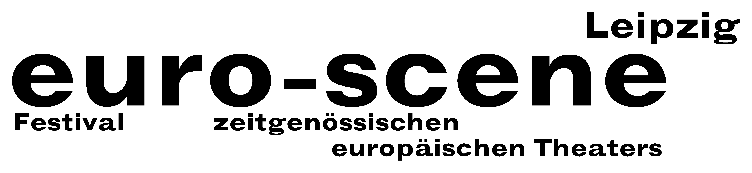
PRESSEMITTEILUNG – 26.09.2012

Explodieren wie ein Vulkan

Theaterfestival euro-scene Leipzig zeigt „Herbstzeitlose“ auf den Bühnen der Stadt

Die euro-scene Leipzig findet vom 06. bis 11. November 2012 zum 22. Mal statt. Das Festival
zeitgenössischen europäischen Theaters zeigt 12 Gastspiele aus 9 Ländern in 23 Vorstellungen und 8 Spielstätten. Das Spektrum umfasst Tanz- und Sprechtheater, musikalische Bühnenformen,
Performances und ein Stück für Kinder, darunter 7 Deutschlandpremieren. Die euro-scene Leipzig
besitzt einen festen Platz in der europäischen Festivallandschaft. Die Schirmherrschaft für das
Festival übernahm Burkhard Jung, Oberbürgermeister der Stadt Leipzig.

Das Festival steht diesmal unter dem Motto „Herbstzeitlose“. Mit diesem Begriff verbindet sich eine geheimnisvolle Pflanzenart, die dem Krokus ähnelt und spät im Herbst ans Licht kommt, wenn alle anderen Pflanzen bereits verblüht sind. Ihre Blätter treiben unsichtbar unter der Erde und schießen Monate später unvermittelt hervor. Die Herbstzeitlose ist giftig und besitzt jedoch auch in der Medizin genutzten heilenden Charakter. „Die Entwicklungen in Europa tragen in ihrer Unvorhersehbarkeit einen geradezu unheimlichen Charakter, und menschliches Verhalten explodiert manchmal unerwartet wie ein Vulkan“, so Festivaldirektorin Ann-Elisabeth Wolff. „Herbstzeitlose“ schafft als Metapher Bezüge zu Themen zwischen Leben und Tod, dem Unerwarteten und Grenzerfahrungen.

Die vielfältigen Gastspiele zeigen eigenwillige, starke Handschriften wichtiger Regisseure und Choreografen aus ganz Europa. Romeo Castellucci aus dem norditalienischen Cesena ist seit Jahren einer der bedeutendsten und radikalsten Regisseure Europas. Er wird mit seinem viel diskutierten Stück „Sul concetto di volto nel figlio di Dio“ („Über das Konzept des Angesichts von Gottes Sohn“) und den Socìetas Raffaello Sanzio die diesjährige euro-scene Leipzig eröffnen. Oskaras Koršunovas aus Vilnius zeigt mit seinem Theater OKT das Stück „Miranda“ nach Shakespeares „Sturm“ in einer faszinierend modernen Version. Und schließlich gastiert Anne Teresa De Keersmaeker, eine der wichtigsten Choreografinnen Europas, mit ihrer Compagnie ROSAS aus Brüssel und dem Tanzstück „En Atendant“ als Festivalabschluss nach zehn Jahren wieder in Leipzig.

Die Carte blanche – die Auswahl eines Gastspiels – wird jährlich an einen bekannten Künstler übertragen. Diesmal liegt diese „Weiße Karte“ in den Händen von Romeo Castellucci, der sich für zwei Performances der jungen Italienerin Silvia Costa, Treviso, entschied. Innerhalb des Schwerpunkts Osteuropa sind als Deutschlandpremieren ein Theaterstück von Jeton Neziraj mit der Compagnie Qendra Multimedia aus Prishtina / Kosovo sowie ein Kinderstück der Compagnie Moment von Zoran Petrovič aus dem slowenischen Maribor, Kulturstadt Europas 2012, zu sehen. Hinzu kommt der originelle Frauenchor Chór kobiet von Marta Górnicka aus Warschau.

Zwei Gastspiele aus Deutschland bereichern das Programm: Rainer Behr, langjähriger Tänzer bei Pina Bausch in Wuppertal, stellt mit dem Tanztheater des Theaters Bielefeld – passend zum Festivalmotto – sein mitreißendes Tanzstück „Herbstzeitlose“ vor. Und schließlich kommt Familie Flöz aus Berlin mit ihrem zauberhaften Maskentheater „Infinita“ erstmals nach Leipzig.

Die euro-scene Leipzig wird finanziert durch die Stadt Leipzig und den Freistaat Sachsen. Hauptpartner ist nach elf Jahren letztmals das BMW Werk Leipzig. Partner sind das Best Western Hotel Leipzig City Center, Messedruck Leipzig, Café-Restaurant Telegraph, das Internationale Theaterinstitut (ITI), Berlin, die Universität Leipzig und der Richard-Wagner-Verband Leipzig. Das Festival findet mit Unterstützung zahlreicher Botschaften und Kulturinstitutionen statt. Kultur- und Medienpartner sind MDR Figaro, ARTE und info tv Leipzig.

Ann-Elisabeth Wolff
Festivaldirektorin

Infos und Kontakt: euro-scene Leipzig, Gottschedstraße 16, 04109 Leipzig,
Tel. (0341) 980 02 84 / info@euro-scene.de / www.euro-scene.de

